Hankija/tellija: Tapa Vallavalitsus
Väikehange: Istepinkide ja pakendikonteinerite aluste rajamine

Lp pakkuja
Kutsume teid esitama pakkumust istepinkide aluste rajamiseks Tapa ja Tamsalu linnas ning pakendikonteinerite platsi rajamiseks Lehtse alevikus.

1. Asukoht
Istepinkide asukohad paiknevad Tapa linnas Pika tänava ja Rakvere tee kergtee ääres ning Tamsalu linnas Tehnika, Ääsi, Kooli ja Koidu tänavate ääres. Asukoha plaanid lisatud. Asukoha plaani koostamise aluseks on Maa-ameti aerofoto.

Pink 1, Tehnika tänav, Tamsalu
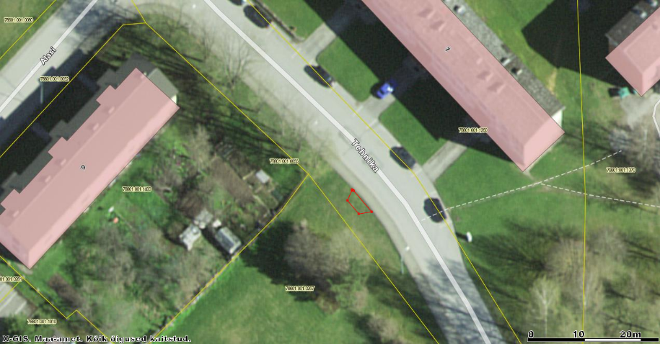

Pink 2, Tehnika tänav, Tamsalu
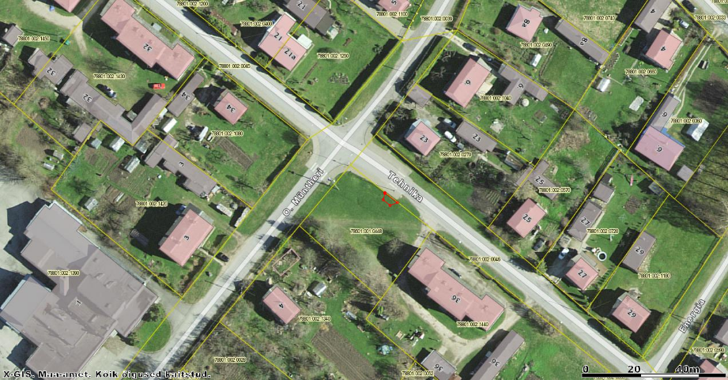

Pink 3, Koidu tänav, Tamsalu
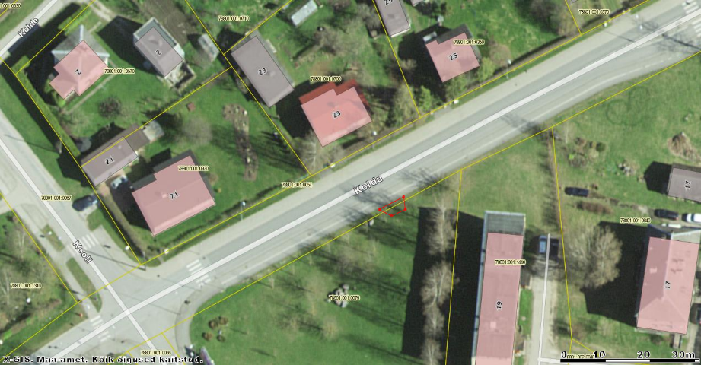

Pink 4, Kooli tänav, Tamsalu
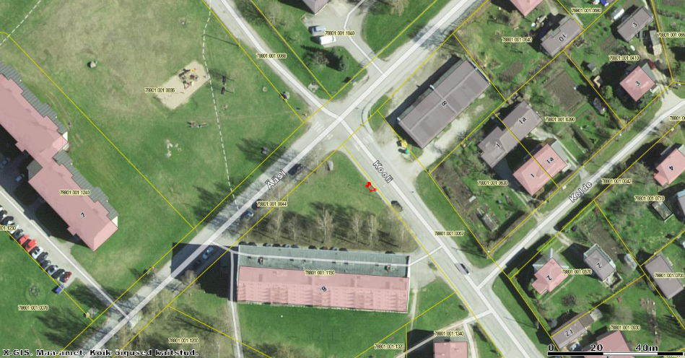
Pink 5, Ääsi tänav, Tamsalu (1,7x3,0)

Pink 6, Pikk tänav, Tapa (1,7x3,0)
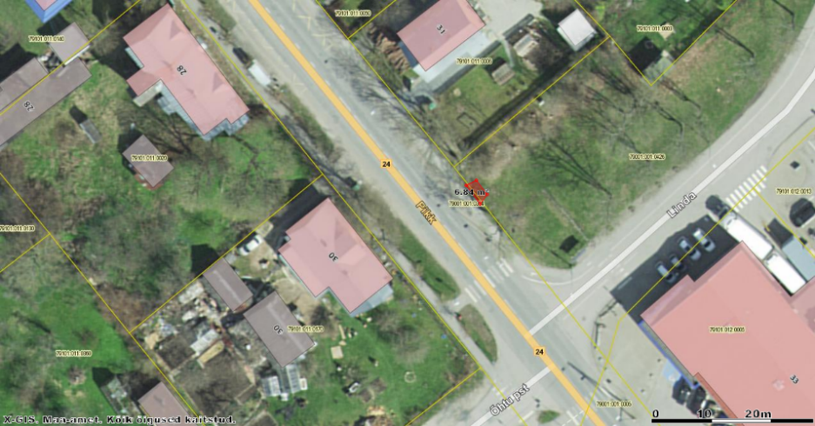

Pink7, Pikk tänav, Tapa linn (1,7x3,0)
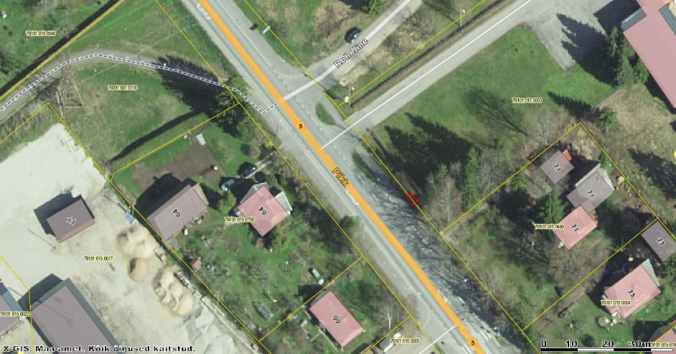

Pink 8, Pikk tänav, Tapa linn (1,7x3,0)
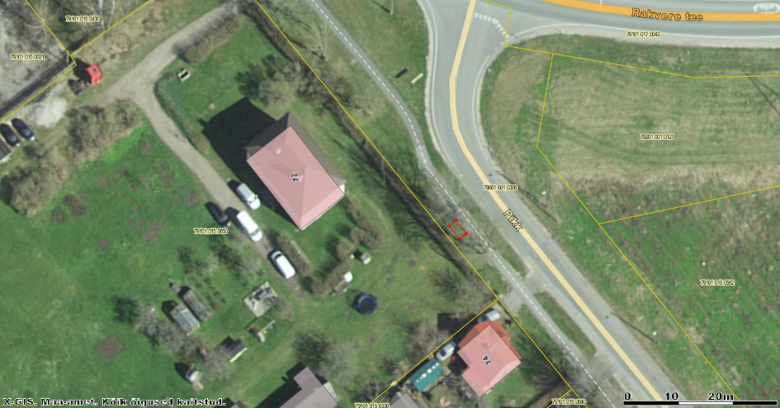
Pink 9 ja 10, Rakvere tee äärne kergtee (1,7x3,0)
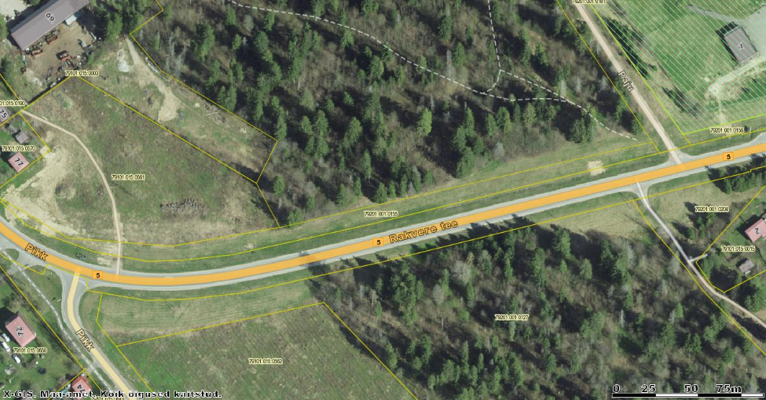

Pakendikonteinerite aluse platsi asukoht Lehtse alevikus:
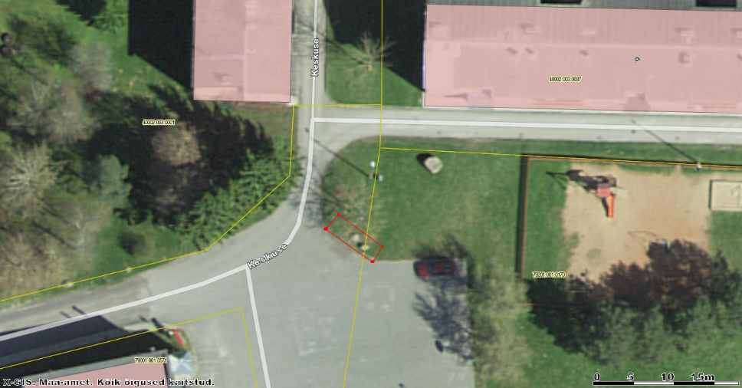

2. Hanke sisu
2.1. Istepinkide ja pakendikonteinerite aluste rajamine, täitmine täitematerjaliga.
2.2. Aluste katmine tänavakiviga (kasutatud tänavakivi tellija poolt).
2.3. Aluste ääristamine tänava äärekiviga või betoonvööga.
2.3. Alusele prügikasti jala betoneerimine (prügikast koos jalaga tellija poolt).
2.4. Aluste ümbruse haljastamine, muruseemne külvamine.
2.6. Istepinkide (1-4) aluste soovitav kuju ja suurus on järgmine:
3 m

2 m 2 m
4 m
2.7. Pakendikonteinerite aluse suurus 2,5 m x 7 m

3. Üldised nõuded
3.1. Käesolevas lähteülesandes sätestamata tingimustes ja nõuetes juhindub Töövõtja kehtivatest normidest, Heast Tavast, oma kogemustest ja professionaalsusest.
3.3. Tööde teostaja kohustuseks on tööde käigus Tellija vajaduste ja soovide väljaselgitamine ning nendega arvestamine. Juhul kui Tellija soovid ei ole otstarbekad või ei vasta kehtivatele seadustele ja normidele kohustub Tööde teostaja andma Tellijale professionaalse selgituse ja hinnangu ning võimalusel leidma lahenduse, mis rahuldaks Tellija soove ja ei oleks vastuolus kehtivate normide ja seadustega.

4. Pakkumuse esitamine
4.1. pakkumus peab sisaldama:
4.1.1. pakkuja nimi, registrikood ja aadress;
4.1.2. pakkumuse maksumuse tabel.
4.2. Maksumus peab sisaldama kõiki kaasnevaid kulusid.
4.3. Pakkumuses tuleb arvestada tegelike vajalike tööde mahtudega tutvudes objektiga kohapeal.

5. Eeldatav maksumus ja läbirääkimised
5.1. Juhul kui pakkumused ületavad eeldatavat maksumust, on hankijal õigus muuta hanke sisu (vajadusel jätta välja osa töid) ning pidada pakkujatega läbirääkimisi. Hankijal on õigus pidada läbirääkimisi ainult kõige madalaima maksumusega pakkumuse esitanud pakkujaga.

6. Lepingu sõlmimine ja tingimused
6.1. Leping tuleb sõlmida 7 päeva jooksul alates hankija poolt allkirjastatud lepingu saatmisest edukale pakkujale.
6.2. Tööde teostamise tähtaeg on 15. november 2019.a. Juhul, kui ilmastikutingimused ei võimalda nimetatud tähtajaks aluseid valmis ehitada, lükatakse vastastikusel kokkuleppel tööde lõpetamise tähtaeg 2020.a maikuusse.
6.3. Tellija ei tasu ettemaksu.
6.4. Tööde eest tasutakse peale tööde teostamist ja üleandmise-vastuvõtu akti allkirjastamist.
6.5. Teostatud töödele kehtib garantii vähemalt 24 kuud.

7. Pakkumuse esitamine
Pakkumus esitada lisatud digitaalselt allkirjastatuna e-posti aadressil vallavalitsus@tapa.ee hiljemalt 16. oktoober 2019 kell 11:00.

8. Kontaktisik
Tapa Vallahooldus juhataja Lembit Saart, tel 322 8446, 52 03 992, vallahooldus@tapa.ee.

